Explorando materiales: Metal con memoria

¡Intento esto!  - Estira el resorte NiTi.  - Mientras sostienes por un extremo el resorte NiTi estirado usa el secador de pelo en temperatura alta para calentarlo. ¿Qué sucede?  - ¿El resorte de acero común hace lo mismo al ser calentado con el secador de pelo? | 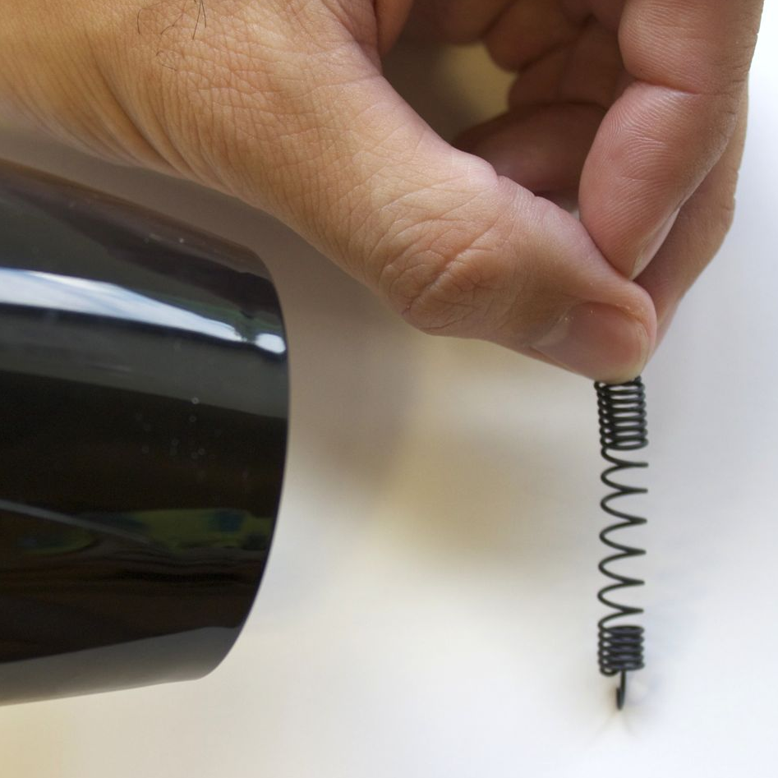
¿Qué sucede?
Aunque el resorte NiTi regresa a su forma original al ser calentado por el secador de pelo, no pasa lo mismo con el resorte de acero. NiTi es una mezcla de níquel y titanio, llamada NiTi o nitinol. También es conocido como "metal con memoria.”

El metal con memoria cambia entre dos estructuras sólidas, una fase de temperatura baja y una fase de temperatura alta. El resorte cambia de forma porque sus átomos se reconfiguran durante este cambio de fase. Cada átomo se mueve sólo un poquito, pero hay tantos átomos en el resorte que el movimiento es lo suficientemente grande como para poder ser visto a simple vista.

El rover de Marte | Para cambiar de forma, algunas aleaciones de NiTi responden a la electricidad, en lugar de a la temperatura. Por ejemplo, el rover Sojourner de Marte utiliza un alambre de NiTi para sacudir el polvo de una célula solar. El alambre de NiTi es calentado, lo cual lo acorta y abre la cubierta. Esto permite que la cubierta arroje polvo acumulado, por lo que la célula solar puede recoger la energía del sol.  Las propiedades de los metales inteligentes hacen que sean útiles para muchas aplicaciones. El uso más común de NiTi es en el arco dental y resortes utilizados en aparatos de ortodoncia. Otros productos comerciales incluyen armazones de anteojos, antenas de telefonía celular y grapas quirúrgicas.

Ahora intenta lo siguiente….  - Estira el resorte NiTi.  - Sujétalo al mango de la cubeta.  - Añade unos centavos a la cubeta.  - Utiliza el secador de pelo para calentar el resorte nuevamente. ¿Puede el resorte levantar la cubeta?  ¿Por qué es nanotecnología? | 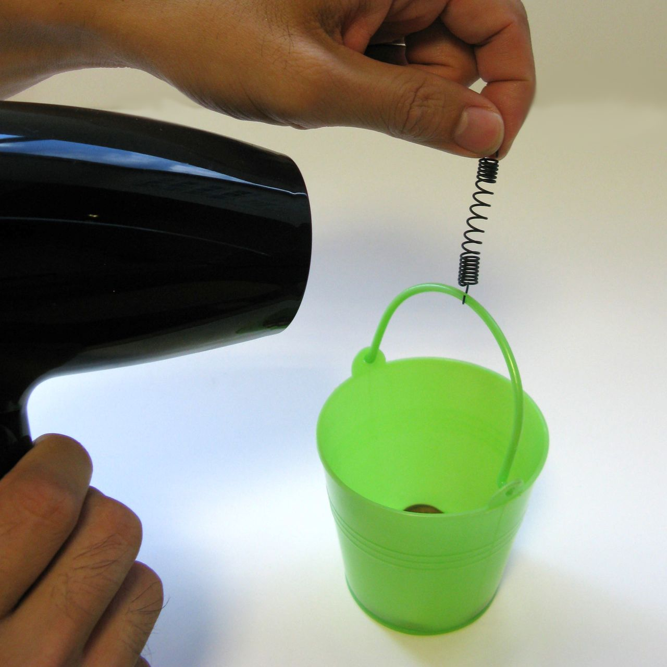

El comportamiento de un material en la macroescala se ve afectado por su estructura en la nanoescala. Cambios en la estructura molecular del material son demasiado pequeños para ser vistos a simple vista, pero a veces podemos observar los cambios correspondientes en las propiedades del material. El metal con memoria cambia de tamaño y forma como resultado de cambios a nivel nanométrico en la disposición de sus átomos.

La nanotecnología aprovecha las propiedades especiales de la nanoescala para crear nuevos materiales y dispositivos. El metal con memoria es utilizado en una variedad de tecnologías, desde aparatos de ortodoncia hasta satélites. Los investigadores también están indagando la posibilidad de que sea usado en motores térmicos.

Learning objectives
- The way a material behaves on the macroscale is affected by its structure on the nanoscale.
- Memory metal changes size and shape as a result of nanoscale shifts in the arrangement of its atoms.

Materials
- Memory metal (NiTi) extension spring with hooks
- Stainless steel extension spring with hooks
- Hair dryer
- Small plastic pail
- Roll of pennies

NiTi springs are available from www.musclewires.com (#3-642) or www.jameco.com (#357835).

Similar stainless steel springs are available from www.mcmaster.com (#9433K44).

Small plastic pails are available from www.orientaltrading.com (#IN-3/341).

Notes to the presenter

Hold the NiTi spring extended for just a moment after stretching it out, so it will hold its distorted shape.

After heating the NiTi spring, don’t re-stretch it while it’s still warm from the hair dryer. Let it cool thoroughly, to avoid “resetting” it in a distorted shape. After repeated use, the NiTi spring may eventually reset in a distorted shape. At that point, it will need to be replaced.

The ordinary steel spring will become distorted as soon as it’s stretched out, and you won’t be able to return it to its original shape. This will help visitors see how the memory metal spring is special.

Related educational resources
The NISE Network online catalog (www.nisenet.org/catalog) contains additional resources to introduce visitors to nanomaterials:
- Public programs include Aerogel, Biomimicry: Synthetic Gecko Tape Through Nanomolding, Nanoparticle Stained Glass, Nanosilver—Breakthrough or Biohazard?, and World of Carbon Nanotubes.
- NanoDays activities include Exploring Materials—Ferrofluid, Exploring Materials—Thin Films, and Exploring Structures—Buckyballs.
- Exhibits include Bump and Roll, Changing Colors, and Unexpected Properties.

Credits and rights
This activity was adapted from the “Quick Reference Activity Guide: Memory Metal,” developed by the National Science Foundation-supported Internships in Public Science Education (IPSE) Educator Resources, Materials Research Science and Engineering Center on Nanostructured Materials and Interfaces at the University of Wisconsin-Madison. The original activity is available at http://mrsec.wisc.edu/Edetc/IPSE/educators/memMetal.html

Additional information was drawn from:
- Jones, M. Gail, Michael R. Falvo, Amy R. Taylor, and Bethany P. Broadwell. “NanoMaterials: Memory Wire.” In Nanoscale Science: Activities for Grades 6-12. pp. 109-114. Arlington, VA: NSTA Press.
- Ramirez, A. “Ainissa Ramirez: Magical metals, how shape memory alloys work.” TEDEd video series. http://ed.ted.com/lessons/ainissa-ramirez-magical-metals-how-shape-memory-alloys-work

This project was supported by the National Science Foundation under Award No. 0940143. Any opinions, findings, and conclusions or recommendations expressed in this program are those of the author and do not necessarily reflect the views of the Foundation.

Copyright 2012, Sciencenter, Ithaca, NY. Published under a Creative Commons Attribution-Noncommercial-ShareAlike license: http://creativecommons.org/licenses/by-nc-sa/3.0

